计算机科学与技术系实验报告

课程名称：计算机网络

班级：计科 21-4 姓名：赵泽辉 学号：4202150101443 成绩：

实验项目名称：运用IP和子网掩码配置简单局域网

**一、实验目的**

1.学习并理解掌握分类IP的基本知识

2.学习并理解掌握子网掩码基础知识

3.掌握IP地址和子网掩码的配置方法

4.验证正确的IP地址的构成形式

5.验证正确的子网掩码的构成形式

6.查看验证分类IP中默认子网掩码的构成

7.验证特殊的IP地址的使用方法（网络地址和广播地址）

8.掌握ipconfig和ping命令的使用

9.掌握利用IP和子网掩码构建简单局域网的方法

**二、实验设备**

1.计算机网络教程（第6版）

2.教师教学课件

3.具有硬件互联的局域网环境

**三、实验内容**

1.学习配置IP地址及子网掩码方法。

2.验证IP地址构成（超出[0~255]范围是否有效？）

3.查看分类编址中默认子网掩码的构成。

4.验证子网掩码的具体构成（若不是由连续的1和连续的0两部分构成是否有效，或者不是连续的1在前是否有效）。

5.验证特殊地址是否可以配置给主机。

6.学习ipconfig和ping命令的使用

7.组网实验

**四、实验步骤**

1. 配置IP地址及子网掩码

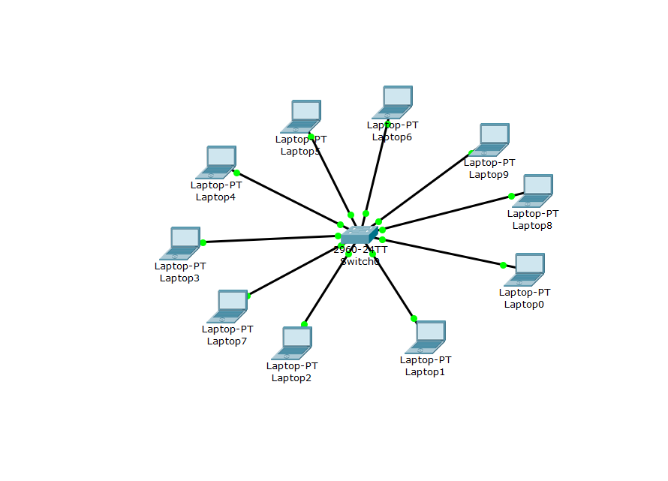

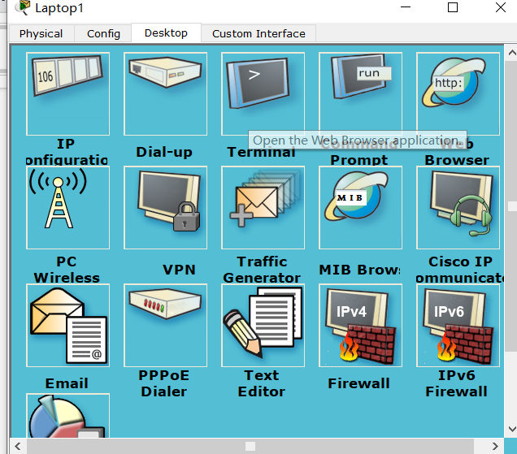

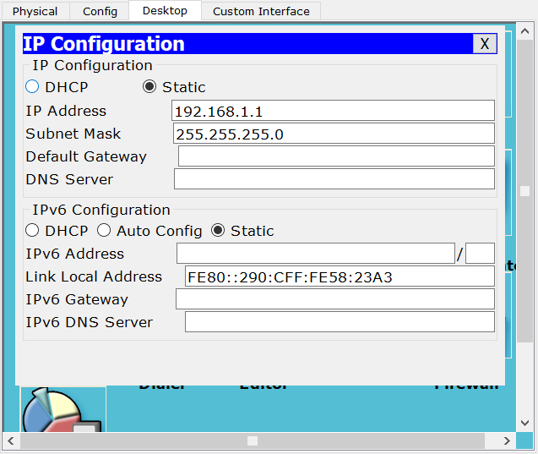

1. 验证IP地址构成

当输入IP Address为192.168.1.256时报错，所以超出[0~255]范围无效

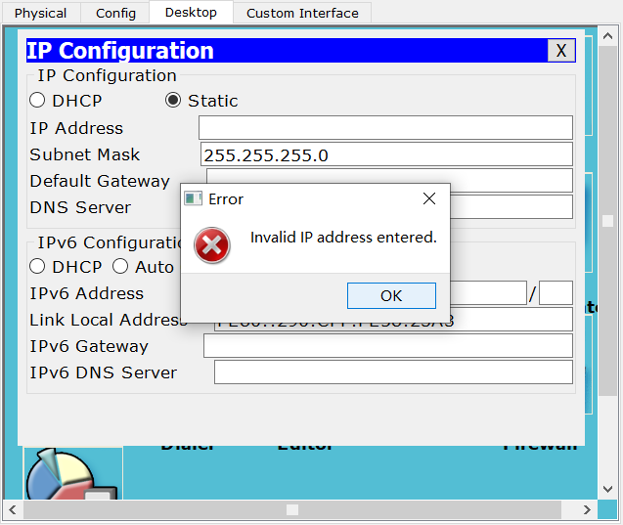

1. 查看分类编址中默认子网掩码的构成。

（1）A类IP地址：10.0.0.1

子网掩码：255.0.0.0

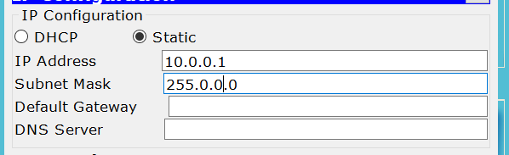

（2）B类IP地址：172.31.0.254

子网掩码：255.255.0.0

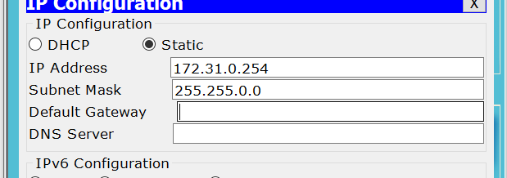

（3）C类IP地址：192.168.1.1

子网掩码：255.255.255.0

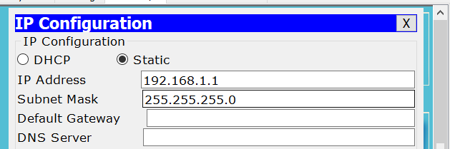

1. 验证子网掩码的具体构成

（1）IP为192.168.1.1时，为正常的子网掩码

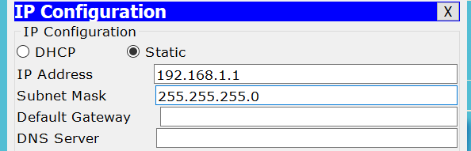

（2）当修改子网掩码为255.255.255.100时报错

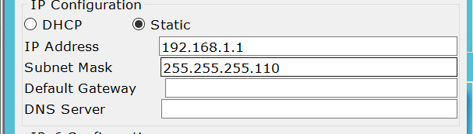

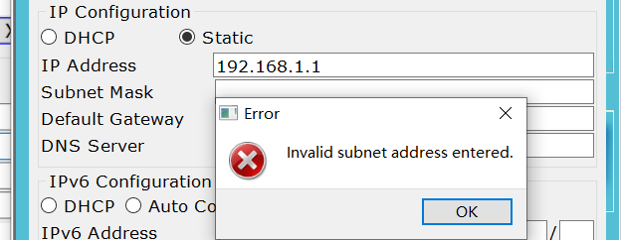

故不是由连续的1和连续的0两部分构成时无效，或者不是连续的1在前时无效

1. 验证特殊地址是否可以配置给主机。

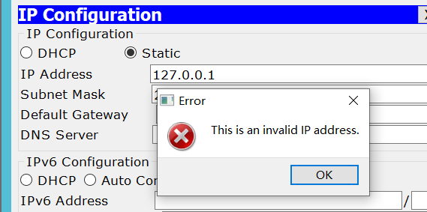

特殊地址不可以配置给主机

1. 学习ipconfig和ping命令的使用

（1）使用ipconfig查看本机IP地址

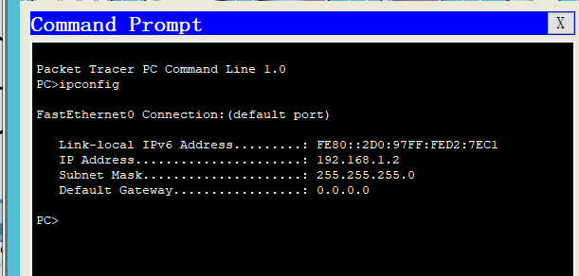

（2）使用ping测试连接已存在IP：192.168.1.8

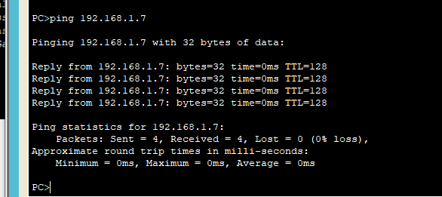

使用ping测试连接不存在IP：192.168.1.15

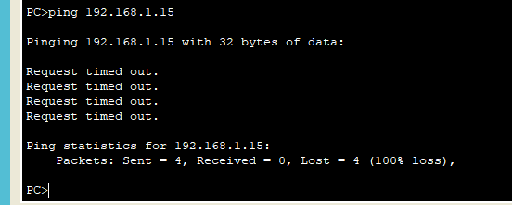

7.组网实验

（1）在本机IP为192.168.1.2的客户端上修改子网掩码为255.255.255.254时报错

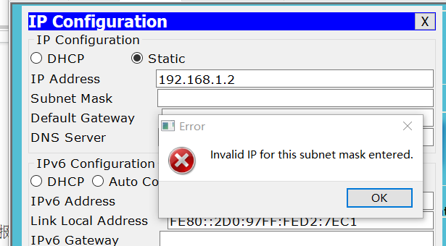

（2）在本机IP为192.168.1.2的客户端上修改子网掩码为255.255.255.252时生效

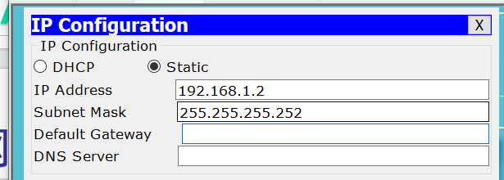

使用ping命令连接255.255.255.252时超时

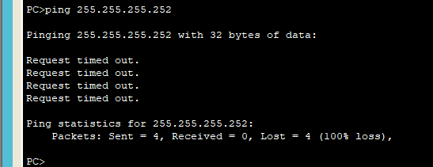

1. 在本机IP为192.168.1.2的客户端上修改子网掩码为255.255.255.248时生效

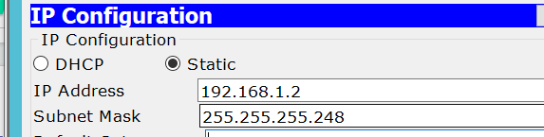

使用ping命令连接255.255.255.248时超时

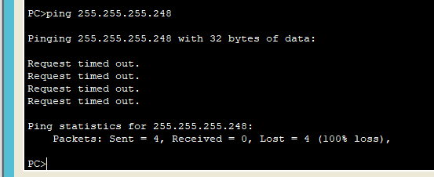

1. 在本机IP为192.168.1.2的客户端上修改子网掩码为255.255.255.240时生效

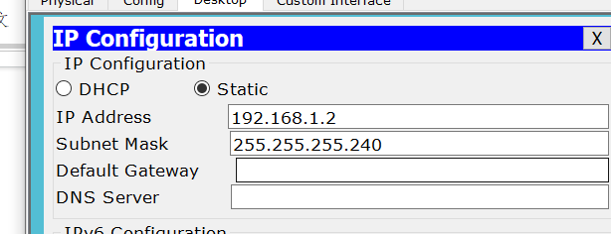

使用ping命令连接255.255.255.240时超时

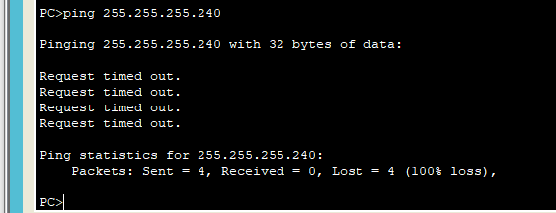

**五、实验结论及分析**

1. 在本次计算机网络实验中，我完成了以下内容：

（1）学习并理解了分类IP的基本知识，包括A、B、C类IP地址的范围和默认子网掩码。

（2）掌握了配置IP地址和子网掩码的方法，了解了IP地址的有效范围。

（3）验证了正确的IP地址和子网掩码的构成形式，包括连续的1和连续的0两部分构成的子网掩码。

（4）确认了特殊的IP地址（网络地址和广播地址）不能配置给主机。

（5）学习了使用ipconfig和ping命令来查看本机IP地址和测试与其他主机的连接。

（6）进行了组网实验，了解了不同子网掩码对连接的影响，包括子网掩码的有效性和超时情况。

2. 总结实验结论及分析如下：

在本次实验中，我深入学习了IP地址和子网掩码的相关知识，并通过实际操作验证了这些知识的有效性。我了解了IP地址的范围和构成形式，同时也明白了子网掩码的作用以及构成规则。实验结果表明，正确的IP地址和子网掩码配置是网络通信的关键，而特殊的IP地址不能分配给主机使用。

此外，通过使用ipconfig和ping命令，我可以轻松地查看本机的IP地址并测试与其他主机的连接。这些命令在网络故障排除和网络配置中非常有用。

最后，在组网实验中，我了解了不同子网掩码对网络连接的影响。不正确的子网掩码配置会导致连接超时或无法连接其他主机，因此正确的子网掩码配置对于构建稳定的局域网至关重要。

通过本次实验，我对计算机网络的基本概念和实际操作有了更深入的了解，这将有助于我更好地理解和管理网络系统。